Государственное бюджетное общеобразовательное учреждение города Москвы «Школа № 1466 имени Надежды Рушевой»

**ПРЕСС-ЦЕНТР «ЦАРИЦЫНО»   
- ПРЕДПРОФЕССИОНАЛЬНАЯ МЕДИАМАСТЕРСКАЯ**

Авторы:

куратор медиакласса, главный редактор журнала «В школе.ру»

Супрутская Евгения Владимировна

Медиапедагог, руководитель пресс-центра «Царицыно»

Иванчук Вячеслав Валерьевич

**Москва, 2023**

**Описание практики**

Пресс—центр «Царицыно» обеспечивает возможность обучающимся медиакласса получить практические знания и умения посредством работы в редакции телевизионной программы и школьном электронном журнале. Ребята работают с профессиональным оборудованием и программами, самостоятельно, под руководством наставников, создают школьную телепередачу и журнал. На собственном опыте у учеников есть возможность изучить весь процесс создания медиапродукта от редакционной планёрки, мозгового штурма, определения концепции и дизайна продукта до его выпуска. Каждый участник может попробовать себя в разных ролях: оператор, монтажёр, ведущий, корреспондент, корректор, фотограф, редактор, дизайнер, верстальщик.

**Цель практики**

Создание условий для качественной профориентационной работы по формированию профессиональных умений и компетенций в области медиа, посредством реализации работы обучающихся в школьном пресс-центре.

**Задачи практики**

1. Расширить возможности обучающихся в области медиатехнологий, телепроизводства и издательского дела посредством использования современного профессионального оборудования и программного обеспечения.
2. Применять на практике компетенции и знания, полученные на занятиях.
3. Создать качественный продукт обучающимися для участия в профессиональных соревновательных мероприятиях (фестивали, конкурсы, конференции, медиатурниры).
4. Подготовить комплексно и гибко обучающихся, обеспечить качественную профориентацию.

Этапы реализации

1. Подготовительный этап: разработка программы по внеурочной деятельности в рамках школьного медиацентра, разработка календарно-тематического плана работы телепрограммы и журнала.
2. Основной этап: Реализация проекта в соответствии с планом работы. Знакомство ребят с работой редакции, отработка теоретических знаний и практических навыков в процессе создания медиапродуктов. Ежемесячный выпуск телепрограммы и журнала, а также написание и съёмка отдельных творческих проектов в рамках закрепления знаний в области медиапроизводства.
3. Заключительный этап: Анализ работы школьного пресс-центра за истекший период, корректировка плана работы при необходимости, разработка плана работы на следующий учебный год

**Методы реализации практики**

Успешная реализация практики возможна при соблюдении следующих условий:

1. Подбор команды медиапедагогов, профессионалов в области медиа.
2. Разработка плана работы медиацентра, его целей и задач.
3. Обеспечение медиацентра профессиональным оборудованием и программным обеспечением.

Практические методы реализации практики включают в себя создание доступной развивающей среды для обучающихся, проведение практических занятий, совместная и плодотворная работа, обязательно завершающаяся созданием готового продукта – телепрограмма и журнал.

Наглядные методы – работа с примерами, участие в выставках и конкурсах, сбор материалов, отбор материалов и личный пример наставников.

**Описание оборудования**

Видеокамера Panasonic HC-X2000; Объектив для фотоаппарата Sony SELP18105G; Видеоштатив GreenBean HDV Elite Combo 4; Светофильтр ультрафиолетовый RayLab UV 72; Микрофон Boya BY-HM100; Осветитель NiceFoto LED-1500B.Pro; Grifon-2100nb стойка для света; FST LS-805 Стойка; Софтбокс Godox SB-FW95 октобокс с сотами; FST RD051-120x180cm Отражатель; Отражатель 5 в 1 FST RD-051RHG 60х90 c ручкой; Система установки фона Lastolite LA1108 для roll up и тканевого фона 3м; Штатив Benro KH-25N; Микрофонная стойка напольная Rockdale 3617-T; Стойка для акустических систем Tempo SPS300BK; Осветитель светодиодный Godox VL300; Осветитель светодиодный Godox S30 фокусируемый; Осветитель светодиодный Godox RGB LC500R; Комплект светодиодных осветителей Godox TL60*2 kit для видеосъемки; Комплект студийного света GVM-1200D-2L; Видеокамера Canon LEGRIA HF G50; Видеокамера Sony PXW-Z150; Экшн-камера GoPro HERO10 Black Edition; Цифровая фотокамера Canon EOS R6 Body; Камера Sony Alpha ILCE-7M3 Body; Объектив Canon RF 24-105mm f/4L IS USM; Объектив Canon RF 70-200mm F4L IS USM; Объектив Tamron 28-75mm F/2.8 Di III RXD для Sony FE; Объектив Sony FE 24-105mm f/4 G OSS (SEL24105G); Радиосистема с беспроводным микрофоном Saramonic UwMic9 RX9+HU9+TX9; Радиосистема Rode Wireless GO II; Радиосистема Sennheiser EW 100 ENG G4-A1; Микрофон Sennheiser MD 42; Микрофон RODE Lavalier GO; Микрофон-пушка Rode VideoMic Rycote накамерный; Студийный микрофон RODE NT2-A; Наушники Sennheiser HD 206; Микшерный пульт BEHRINGER X1204USB; Видеомикшер ATEM Mini Pro; Портативный рекордер Zoom h5; Светофильтр B+W T-Pro 010 MRC nano UV-Haze 77mm ультрафиолетовый; Электронный стабилизатор DJI RSC 2; Штатив Benro T-600EX; Фотозонт параболический Godox UB-130S серебро/черный; Фон зеленый 3х6м тканевый FST-B36; Хромакей комплект; Фон серый 3х6м тканевый FST-B36; Акустический экран для студийных микрофонов; Накамерный монитор Atomos Shinobi 5.2"; Телесуфлер PIXAERO MOBUS S; Телесуфлер Datavideo TP-300; Стабилизатор DJI Osmo Mobile 5; Стабилизатор DJI RS 2 Pro Combo; Стойка-тренога Falcon Eyes ST-808A для фото/видеостудии; Штатив Manfrotto MVK502AM; Накамерный свет светодиодный Aputure Amaran AL-F7; Система подъема 3-х фонов Fotokvant B-3W.

**Методические и оценочные материалы**

Работа пресс-центра циклична. Телепрограмма и журнал выпускаются ежемесячно. В начале каждого месяца среди обучающихся выдвигаются кандидатуры на ответственных редакторов для телепрограммы и журнала и формируются должности для других участников. Определяются – корреспонденты телепрограммы и журнала, операторы, фотографы, корректоры, редакторы, дизайнер, художник, верстальщик, монтажеры. Работа по планированию выпуска и распределению должностей ведется обучающимися совместно, в таблице с общим доступом (рис. 1). План работы определяется на собраниях пресс-центра, которые проходят два раза в неделю.

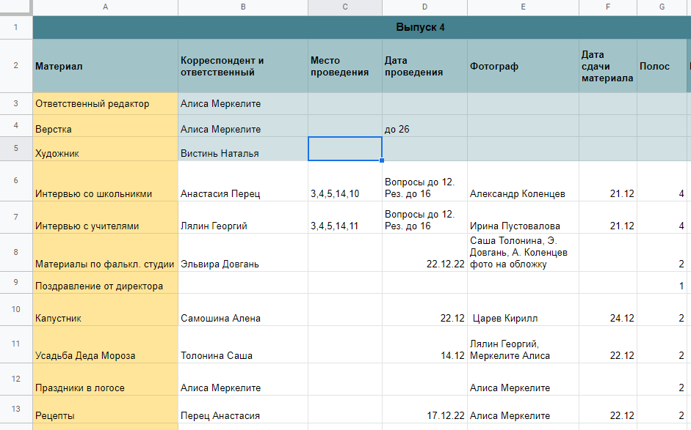

Рисунок 1. Рабочая таблица по выпуску журнала

По результату ежемесячной работы участники пресс-центра получают баллы за каждое выполненное задание в так называемой системе КТУ (коэффициент трудового участия) (рис.2). Самые активные участники пресс-центра по итогам года получают ценные профессиональные подарки.

Рисунок 2. Таблица активности работы обучающихся

**Полученные результаты**

Пресс-центр «Царицыно» начал свою работу в сентябре 2022 года. За полгода воспитанники пресс-центра приняли участие в мероприятиях, конкурсах, олимпиадах и фестивалях. Результатами стали: победа во «Всероссийской акции #ШколаСентябрь» РГУ им. А. Н. Косыгина посвященной дню знаний (рис.3), победа в медиатурнире Высшей школы экономики «MediaStars» (рис.4), участие в «Форуме школьных СМИ» РГУ им. А. Н. Косыгина в качестве команды флагмана и победа в конкурсе медиакоманд форума (рис.5), победа в конкурсе «Единство разных» от Департамента образования и науки города Москвы и Департамента национальной политики и межрегиональных связей города Москвы (рис.6), активное участие и победы в конкурсах в рамках фестиваля «Московский кораблик мечты», участие в Межрегиональной патриотической акции «Алтарь Отечества - 2022» и благодарность за вклад в гражданско-патриотическое воспитание подрастающего поколения, победа в региональном конкурсе юных журналистов и команд школьных СМИ «ЮН-МЕДИА» (рис.9).

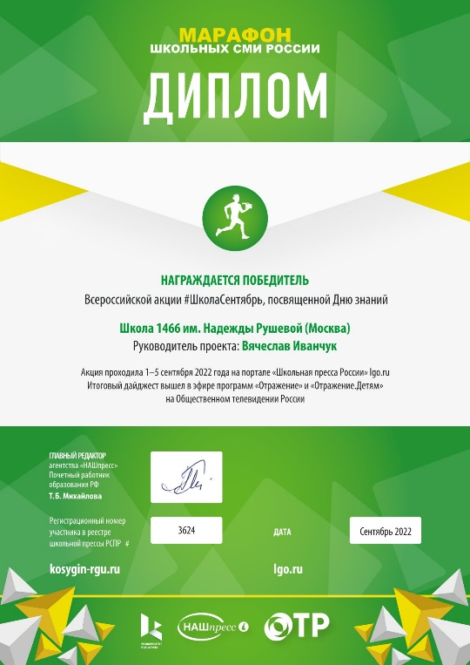

Рисунок 3. Диплом победителей Всероссийской акции #ШколаСентябрь

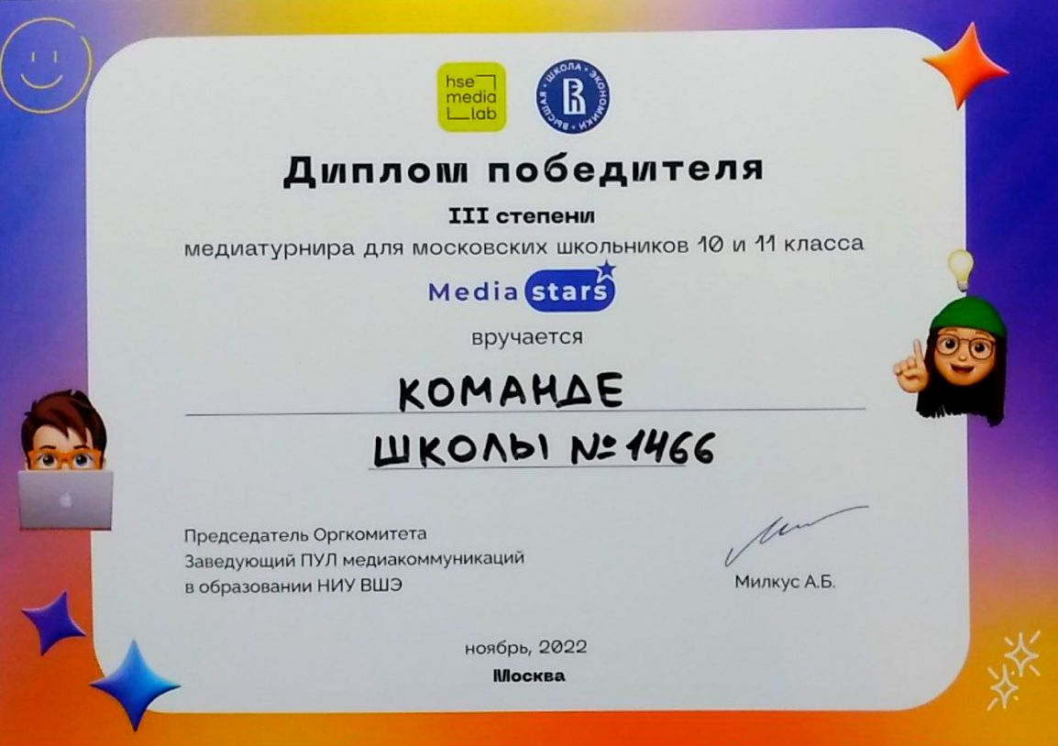

Рисунок 4. Диплом победителей медиатура ВШЭ «MediaStars»

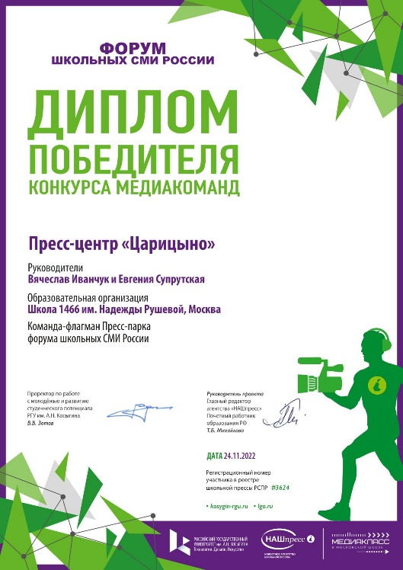

Рисунок 5. Диплом победителей конкурса медиакоманд «Форума школьных СМИ» университета им. Косыгина

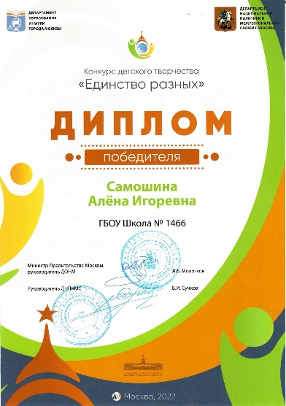

Рисунок 6. Дипломы за победу в конкурсе «Единство Разных»

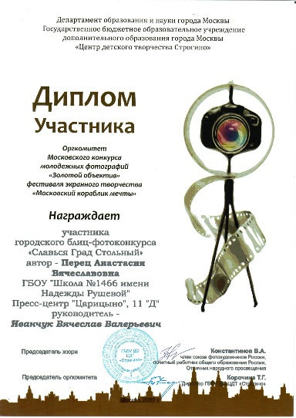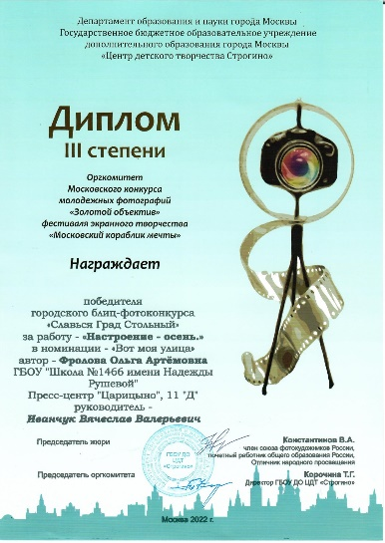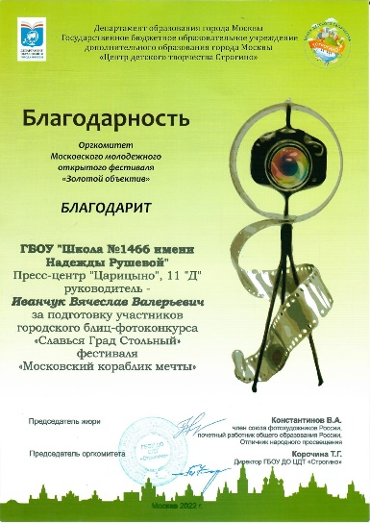

Рисунок 7. Участие в фестивале «Московский кораблик мечты»

Рисунок 8. Благодарность за участие в Межрегиональной   
патриотической акции «Алтарь Отечества - 2022»

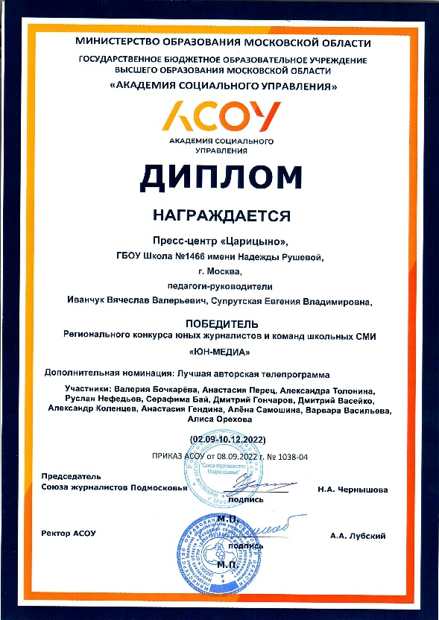

Рисунок 9. Диплом победителя регионального конкурса   
юных журналистов «ЮН-МЕДИА»

**Практическое значение**

В процессе работы и становления пресс-центра «Царицыно» в школе создана материально-техническая база, позволяющая производить медиапродукт с использованием современного оборудования и программного обеспечения, расширяющая возможности педагогов и обучающихся. Создано уникальное пространство для профориентации и тематических занятий, а также отработки навыков и знаний полученных обучающимися на теоретических занятиях.

**Перспективы дальнейшего развития**

Пресс-центр в школе – уникальная постоянно развивающаяся площадка для учащихся предпрофессионального класса. Она позволяет не только обучать будущих специалистов в медиаиндустрии и проводить профориентационную работу, но и формирует систему сотрудничества и наставничества. Уже в следующем году опытные воспитанники центра будут для новых медиаклассников младшими инструкторами, что позволит расширить количество выпускаемых медиапродуктов, так как уже на данном этапе реализации проекта будущие наставники создают свои уникальные мастер-классы по освоению различных медианавыков (монтаж, операторское мастерство, вёрстка, работа в кадре, написание закадрового текста, создание отдельных журналистских материалов в самых разнообразных жанрах согласно системе СМИ). В перспективе развитие школьного образовательного подкаста и студии документального кино. И все это силами самих обучающихся.

**Трансляция опыта реализации педагогической практики**

Участие в Августовском педагогическом форуме СтартVМедиа (рис.10). На форуме медиапедагоги имели возможность обсудить план работы на предстоящий год, поделиться идеями и опытом.

Рисунок 10. Сертификат участника педагогического форума

Участие в Пресс-парке Форума школьных СМИ РГУ им. А. Н. Косыгина в качестве площадки флагмана. Для пресс-парка команда пресс-центра «Царицыно» спроектировала локацию «Камера! Мотор!», на которой с помощью воспитанников пресс-центра гости мероприятия могли попробовать себя в роли телеведущих.

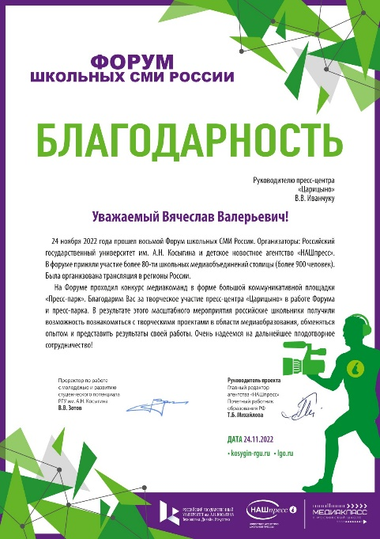 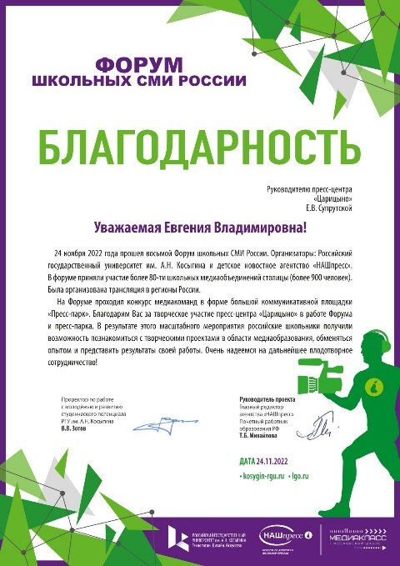

Рисунок 10. Благодарность руководителям пресс-центра «Царицыно» за представление результатов своей работы и участие в пресс-парке.

Работа пресс-центра «Царицыно» представлена на нескольких ресурсах:

1. Официальная страница пресс-центра «Царицыно» на площадке во Вконтакте <https://vk.com/pctsaritsyno>
2. Страница телепрограммы на канале Ютуб <https://www.youtube.com/@pctsaritsyno>
3. Журнал «В школе.ру» <https://ru.calameo.com/accounts/7186299>